实验四 数组

1. 实验目的
2. 掌握一维数组和二维数组的定义、赋值和输入输出的方法。
3. 掌握字符数组和字符串的使用。
4. 掌握与数组有关的算法。
5. 实验准备
6. 复习数组的基本知识
7. 复习字符串的特点和常用字符串处理函数。
8. 实验步骤及内容

教材第6章习题3、5、6、13及额外补充的下题

1. 5名学生（学号分别为001，002，003，004，005）3门课程（分别为数学、语文、英语）的考试成绩如下所示，计算每名学生的平均成绩以及获得每门课程最高分的同学的学号。

语文 数学 英语

001 82.5 90 78.5

002 75 88 92.5

003 95 65.5 70

004 81 72.5 86.5

005 89 98 66

1. 实验报告
2. 源程序。

1.

#include <printf.h>

int main() {

// 201833050025 成凯

// 求一个3\*3的整型矩阵对角线元素之和

int rect[3][3] = {1, 2, 3,

4, 5, 6,

7, 8, 9};

int sum = rect[0][0] + rect[1][1] + rect[2][2] + rect[0][2] + rect[2][0];

printf("%d", sum);

return 0;

}

2.

#include <stdio.h>

#define N 5

int main() {

// 201833050025 成凯

// 将一个数组的值按逆序重新存放。例如，原来的顺序为8,6,5,4,1。要求改为1,4,5,6,8

int a[N];

for (int i = 0; i < N; ++i) {

scanf("%d", &a[i]);

}

int temp;

for (int i = 0, j = N - 1; i < j; ++i, --j) {

temp = a[i];

a[i] = a[j];

a[j] = temp;

}

for (int i = 0; i < N; ++i) {

printf("%d ", a[i]);

}

return 0;

}

3.

#include <printf.h>

int main() {

// 201833050025 成凯

// 输出以下的杨辉三角形（要求输出10行）

int a[20][20];

for (int i = 1; i <= 10; i++) {

for (int j = 1; j <= 10; j++) {

if (j == 1) {

// 第一列为1

a[i][j] = 1;

} else if (j > i) {

// 末尾补0

a[i][j] = 0;

// 跳出for，末尾补0，避免打印0

break;

} else {

a[i][j] = a[i - 1][j - 1] + a[i - 1][j];

}

printf("%d ", a[i][j]);

}

printf("\n");

}

return 0;

}

4.

#include <stdio.h>

int main() {

// 201833050025 成凯

// 将两个字符串连接起来，不要用strcat函数

char a[10], b[20], c[30];

gets(a);

gets(b);

int i;

for (i = 0; a[i] != '\0'; ++i) {

c[i] = a[i];

}

int j;

for (j = 0; b[j] != '\0'; ++j) {

c[j + i] = b[j];

}

c[j + i + 1] = '\0';

printf("%s", c);

return 0;

}

5.

#include <printf.h>

typedef struct {

char \*stuId;

double scoreChinese;

double scoreMath;

double scoreEnglish;

} StuCourse;

void populateEntity(

StuCourse \*stuCourse,

char stuId[4],

double scoreChinese,

double scoreMath,

double scoreEnglish

) {

stuCourse->stuId = stuId;

stuCourse->scoreChinese = scoreChinese;

stuCourse->scoreMath = scoreMath;

stuCourse->scoreEnglish = scoreEnglish;

}

double calculateAverageScore(StuCourse \*stuCourse) {

return (stuCourse->scoreChinese + stuCourse->scoreMath + stuCourse->scoreEnglish) / 3;

}

int main() {

// 201833050025 成凯

StuCourse stu1;

StuCourse stu2;

StuCourse stu3;

StuCourse stu4;

StuCourse stu5;

populateEntity(&stu1, "001", 82.5, 90, 78.5);

populateEntity(&stu2, "002", 75, 88, 92.5);

populateEntity(&stu3, "003", 95, 65.5, 70);

populateEntity(&stu4, "004", 81, 72.5, 86.5);

populateEntity(&stu5, "005", 89, 98, 66);

StuCourse allStuCourse[5] = {stu1, stu2, stu3, stu4, stu5};

for (int i = 0; i < 5; ++i) {

printf("%s 平均分：%.2f\n", allStuCourse[i].stuId, calculateAverageScore(&allStuCourse[i]));

}

StuCourse maxChinese = allStuCourse[0];

StuCourse maxMath = allStuCourse[0];

StuCourse maxEnglish = allStuCourse[0];

for (int i = 0; i < 5; ++i) {

if (allStuCourse[i].scoreChinese > maxChinese.scoreChinese) {

maxChinese = allStuCourse[i];

}

if (allStuCourse[i].scoreMath > maxMath.scoreMath) {

maxMath = allStuCourse[i];

}

if (allStuCourse[i].scoreEnglish > maxEnglish.scoreEnglish) {

maxEnglish = allStuCourse[i];

}

}

printf("%s语文最高分：%.2f\n", maxChinese.stuId, maxChinese.scoreChinese);

printf("%s数学最高分：%.2f\n", maxMath.stuId, maxMath.scoreMath);

printf("%s英语最高分：%.2f\n", maxEnglish.stuId, maxEnglish.scoreEnglish);

return 0;

}

1. 编译调试过程中出现的错误及修改情况，分析错误原因。
2. 实验结果截屏。

1.

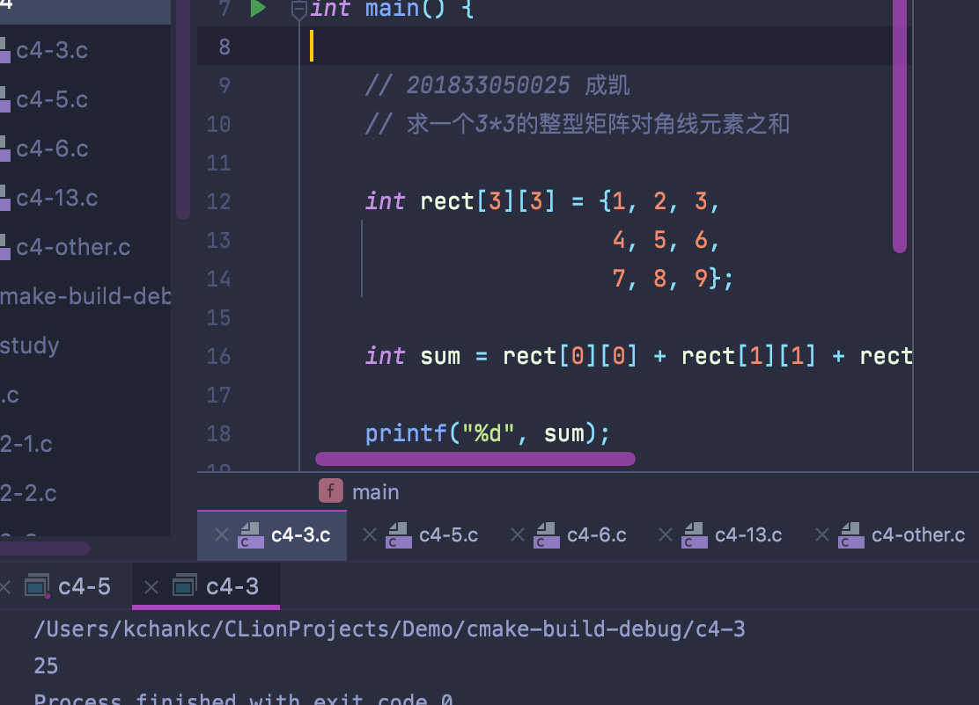

2.

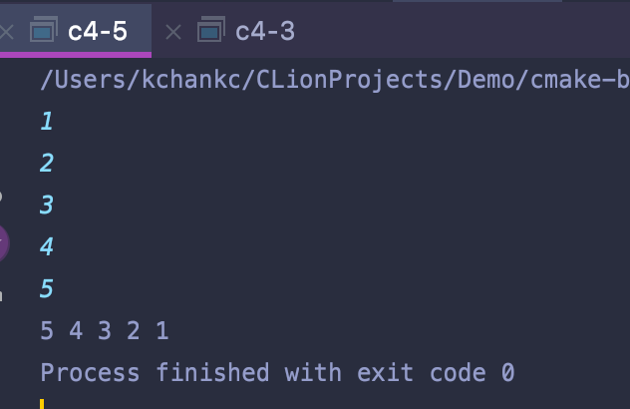

3.

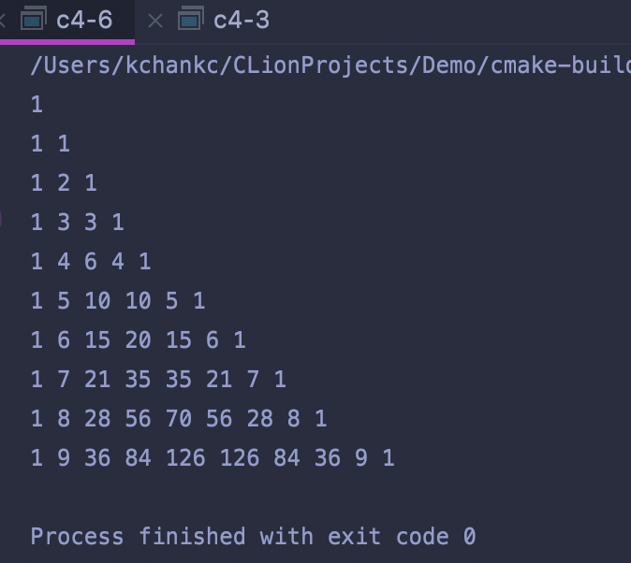

4.

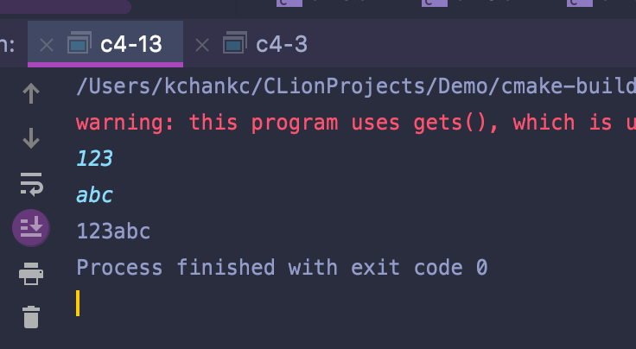

5.

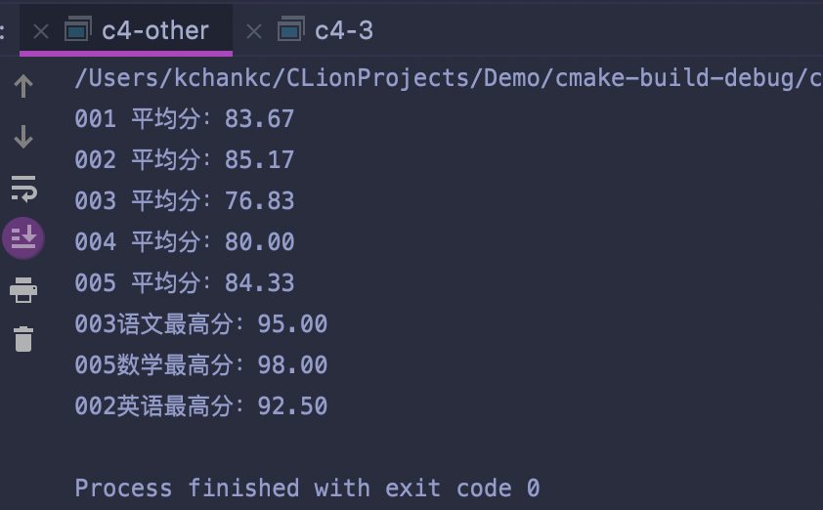

1. 实验感受及体会。

学习掌握了一维和二维数组的使用，以及字符数组和字符串的使用，其中数组有关的算法，加深了理解。